文档编号 | IAAS-DDS 002
文档版本 | 1.0
拟制人 | 段彬彬
日期 | 2016.7.14

EayunCloud公有云业务管理平台
（用户中心-价格配置）
概要设计说明书

变更说明
日期 | 版本 | 变更位置 | 变更说明 | 作者
2016.7.14 | 1.0.0 |  | 新建 | 段彬彬

目 录
变更说明 2
目 录 3
1. 概述 5
1.1. 功能概述 5
1.2. 参考资料 5
2. 业务分析 5
2.1. 对外接口调用及参数说明 6
2.2. 升级（改变）配置价格计算 6
2.3. 计价方式 7
2.4. 列表查询 8
2.5. 关于变动计费单位时对应的改变 8
2.6. 资源分类 8
2.7. 用例图 10
2.8. 流程图 11
2.8.1. 计算价格业务 11
2.8.2. 添加 12
2.8.3. 编辑 12
2.8.4. 删除 13
2.8.5. 升级（变更配置） 13
2.9. 设置缓存 14
3. Model设计 14
3.1. BillingFactor 14
3.2. billing_factor 15
3.3. 数据字典数据 15
3.4. ParamBean 15
3.5. PriceDetails 16
3.6. UpgradeBean 17
4. Controller设计 17
4.1. 模块规划 17
4.2. BillingFactorController（/billing/factor） 18
4.2.1. getFactorsByTypeDcId(/getfactorsbytypedcid) 18
4.2.2. getPricesByPayType(/getpricesbypaytype) 18
4.2.3. addFactorPrice(/addfactorprice) 19
4.2.4. editFactorPrice (/editfactorprice) 20
4.2.5. deleteFactorPrice(/deletefactorprice) 20
4.2.6. getAllResourcesType(/getallresourcestype) 21
5. Service设计 22
5.1. BillingFactorService 22
5.1.1. getPriceByFactor 22
5.1.2. getPriceDetails 22
5.1.3. updateConfigPrice 22

概述

功能概述
因新版用户中心加入收费功能，为各种需付费的云资源和对象存储服务提供价格配置机制，提供价格添加、查询、编辑、删除和修改优先级功能。收费机制分为包年、包月和后付费类型。
与价格配置相关的资源类型、计费因子、计费单位按照三层结构维护在数据字典中，其他地方查询使用。

参考资料
《对象存储服务用户中心需求文档.docx》。
《04_用户中心（云资源）计费补充说明文档_20160708.xlsx》。
《07_用户中心V1.0.0原型20160707》
《03_v1.0用户中心（云资源）需求规格说明_20160708.docx》

业务分析
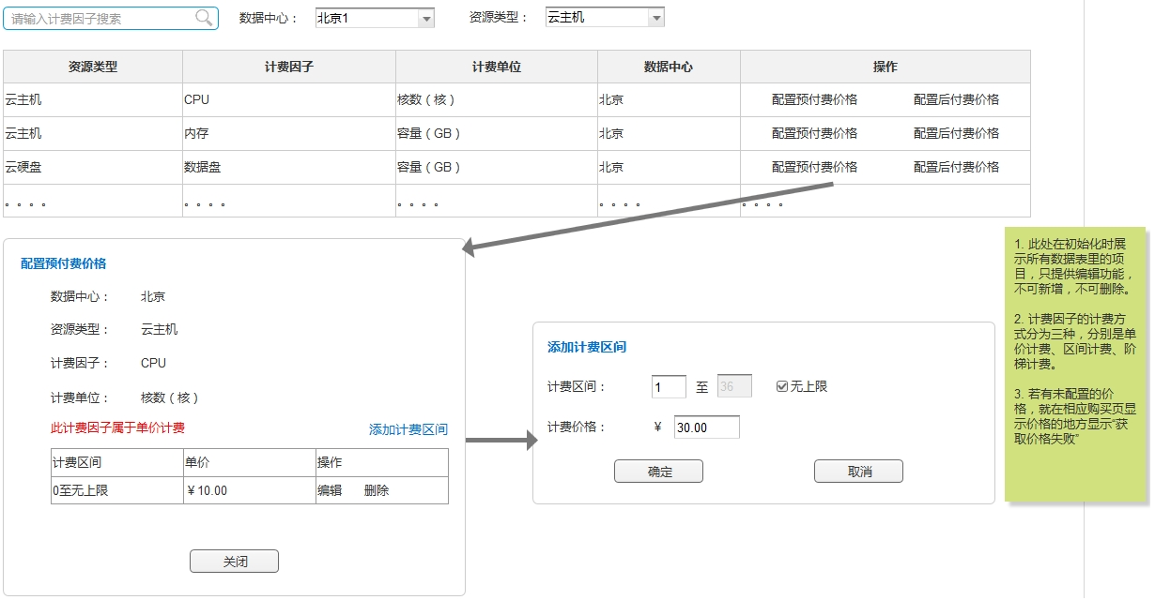
本模块计算价格最终结果为按照四舍五入原则保留三位小数。
关于优先级：去掉优先级概念，有冲突时以新创建的为准。
初始化时显示所有数据中心下的所有资源类型-计费因子-计费单位，只提供编辑功能，不提供新增和删除。配置价格时，对计费区间和价格提供新增、编辑、删除功能。
若有未配置价格，在相应购买页面显示价格的地方，显示“获取价格失败”
关于计费区间：同一计费因子的不同计费区间内价格不同，无限大选项使用-1表示，最小值为0。业务上没有计费区间表示区间为0到无上限。
关于计费单位：计费单位指的是这一因子根据什么指标来计费，如下载计费，可以用流量和计费也可以用带宽计费。CPU，根据核数或主频计费。GB、TB、个数等计量单位不同于计费单位，计量单位仅指这一指标的数值的单位是什么，如下载计费根据流量计费，数值是500，表示500GB还是500TB。

对外接口调用及参数说明
关于其他模块调用接口时参数：对其他模块提供的接口意义为：一次业务需求所需的扣费金额，参数使用ParamBean（bean的所有属性见下表），里面包含本次扣费所涉及到的所有计费单位，及数据中心、付费类型、批量数、包月数等；调用时，把本次扣费所涉及到的计费单位对应的属性赋值
计费单位赋值情况分类：①、对windows镜像、VPN、公网IP这三种按照资源本身的个数计费的三种情况，此时赋值时，假如资源批量购买个数为99，批量个数number赋为99，镜像个数imageCount、VPN个数vpnCount、ipCount赋为1；
②、其他情况下赋值为计费单位的具体数值，如CPU为4核，负载均衡的连接数，数据盘的容量等。
③对流量和请求次数这两种需要计算阶梯计价差价的情况，赋值为上次数据和本次数据组成的数组。
特殊情况为一次计算价格业务场景既包含计费单位①又包含计费计费单位②时，处理情况可能会变得复杂，目前仅知云主机购买业务有此种情况，但根据实际需求：“批量购买云主机时系统盘块数、镜像个数和公网IP个数值都等于同于云主机购买台数（《03_v1.0用户中心（云资源）需求规格说明_20160708.docx》）”，故处理方式仍满足实际业务
number（批量个数）：批量个数和按照个数计价的资源的个数两者不可计算两次。
cycleCount（包月数）：包年包月付费时选择时间的月数。特殊情况为后付费时，如果因某些原因而少收费而需要补交时，此时此字段表示小时数。
计费单位英文名称维护在枚举里面，使用的地方为接口内根据bean的属性名称和枚举里面的值对比确定类型和计价方式。以后对数据字典的计费单位做修改或添加时，需要改动枚举和bean，不能做到修改或添加数据字典计费单位后不修改代码同时不影响使用。
payType：付费类型，分包年包月和按需付费，公共枚举；包年包月表示的是一个月的价格。
dcId：数据中心
提示：除公共参数，与自己本次调用业务相关的计费单位必须赋值，根据实际情况赋默认值为1等，与自己本次调用业务无关的一定不能赋值。

升级（改变）配置价格计算
升级资源 | 计费因子-计费单位 | 计价方式
云主机 | CPU核数 | 单价
云主机 | 内存大小 | 单价
云硬盘 | 数据盘容量 | 单价
私有网络 | 带宽（Mb） | 单价
负载均衡 | 连接数 | 区间

升级配置时逻辑处理：需支付的费用=（新配置-原配置）×当前价格×（合同剩余天数/30)
负载均衡处理方法为：（新连接数区间价格-旧连接数区间价格）×（合同剩余天数/30)

计价方式
关于计价方式：目前根据需要把计价方式分为四种，单价计价、区间计价、传统阶梯计价和差值阶梯计价，把这四种方式维护在常量数组里面。数组里面内容为计费单位的英文名称。同样，计费单位或计价方式发生改变时，这里也不能做到在不改动代码的情况下不影响使用，需要同时修改常量数组。
计价方式在页面体现和计费单位绑定，记在数据字典的一个属性中。看下图中，按照资源的实际需求区分：
黄色表示需要根据符合条件的价格乘以数值后返回金额（单价计价）
绿色表示直接返回符合条件的记录的价格（区间计价）
蓝色表示传统阶梯计价（传统阶梯计价）
深蓝色表示需要根据阶梯计价计算两次，算出差值（差值阶梯计价）
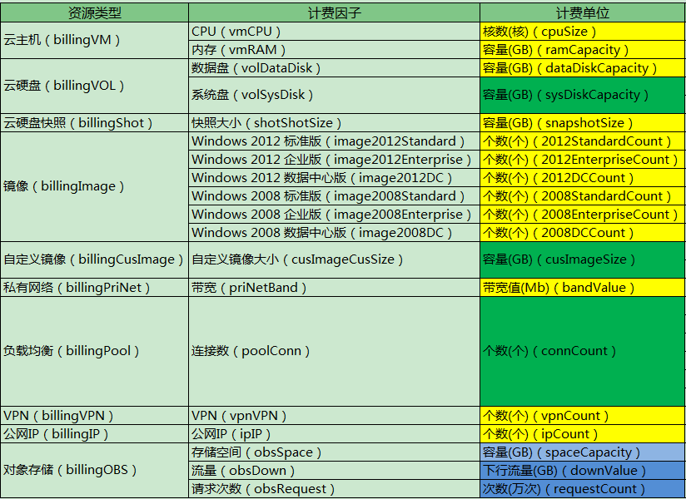

列表查询
根据新需求，价格配置页面列表显示所有数据中心下的所有计费单位，不可新增和删除，不能编辑价格。即列表里的数据是固定的，因此这里查询变为首先查询所有的数据中心，然后查询数据字典里面所有的计费单位，制成列表显示。

关于变动计费单位时对应的改变
①、首先是模块使用前需做的操作，使用前需将资源类型-计费因子-计费单位这三层结构添加到数据字典中，添加一个上级目录：价格配置（priceConfig）。目前全部类型见上表，所有中文名称、英文名称为必填项，且必须按照上表中的名称填写。然后，第三层计费单位项有单独两个参数，para1：表示计量单位(计费单位第一个括号里面)，para2：计价方式（按上图颜色区分，填写中文名称即可），如有疑问，需再讨论。
关于收费镜像，修改当前使用的镜像类别的英文名称，如属于上述的六个收费镜像，英文名称需使用上面的名称，其他类型暂不约束，最好使用类似的命名方法，或暂不命名。
②、新添加一种计费因子(除镜像)时，首先按照①添加到数据字典中，根据他的业务逻辑判断是否需要新加一种计价方式，对应修改计价方式的常量数组，然后需在接口参数bean中添加一个字段，相关业务模块代码需修改，计算价格方法需修改；添加一种相应的收费镜像时，在数据字典中添加一种计费单位，名文名称和所有镜像列表那里保持一致，代码暂不需更改。
③、修改原有的计费单位时，如修改中文名称，对代码不影响；如修改英文名称,因计费单位英文名称与参数bean字段名称相对应，因此需要修改参数类，由此影响需要修改调用此接口的业务代码，修改计价方式常量数组，修改计算价格的实现方法
原则上这个数据字典里面的数据不应该删除和修改，望谨慎使用。

资源分类
根据业务使用归类，将需计费的云资源分为以下10种。
云主机：
云主机计费因子包括：CPU，计费单位为核，计量单位为核数；内存，计费单位是容量，计量单位为GB
云硬盘：
云硬盘的计费因子为：数据盘和系统盘，计费单位是容量，计量单位为GB
云硬盘快照：
云硬盘快照的计费因子为：快照，计费单位是容量，计量单位为GB。云硬盘快照不支持包年包月付费形式。
自定义镜像：
自定义镜像的计费因子为：镜像大小，计费单位是大小，计量单位为GB。
windows镜像：
由于windows系统有正版激活服务，因此对windows镜像单独提供收费，计费因子为操作系统类别，如2012 标准版 64位中文版、2012 R2 数据中心版 64位中版等。计费单位是个数，计量单位是个。
私有网络：
私有网络的计费因子为：带宽，计费单位是带宽大小，计量单位为Mb。
负载均衡：
负载均衡的计费因子为：连接数，计费单位是连接数，计量单位为个数。
VPN：
VPN计费因子为：VPN，计费单位是VPN个数，计量单位为个数。
公网IP：
公网IP的计费因子为：公网IP，计费单位是公网IP个数，计量单位为个数。
对象存储：
对象存储的计费因子为：存储空间、流量、接口请求次数。
用户的对象存储服务开启之后，按照阶梯计费原则，以小时为单位计算用户的费用，直接从用户余额中扣除。
具体的计费明细如下表格所示。流量和请求次数的阶梯计费以自然月第一天至最后一天为基准，如用户本月已使用1TB流量，当前小时使用了10G流量，则计费单价为0.58元/GB。存储费用扣费计算当小时内的存储量加权平均值，如用户当前小时的存储量加权平均值为1.5TB，则存储量扣费为1GB*0+（1TB-1GB）*0.158/GB+（1.5TB-1TB）*0.156。
扣费数额四舍五入精确到分。
存储费用细则
存储空间：计费单位为空间容量，计量单位为GB
存储空间 | 全部（元/GB/月）
0-1GB | 免费
1GB-1TB | 0.158
1TB-50TB | 0.156
50TB以上 | 0.153
流量费用细则
流量：计费单位为下行流量，计量单位为GB
下行流量 | 全部（元/GB）
0-1GB | 免费
1GB-1TB | 0.64
1TB-10TB | 0.58
10TB以上 | 0.56
请求费用细则
请求次数：计费单位为次数，计量单位为万次
请求类型 |  | 所有（元/万次）
所有类型 | 0-10万次 | 免费
所有类型 | 10万次以上 | 0.01

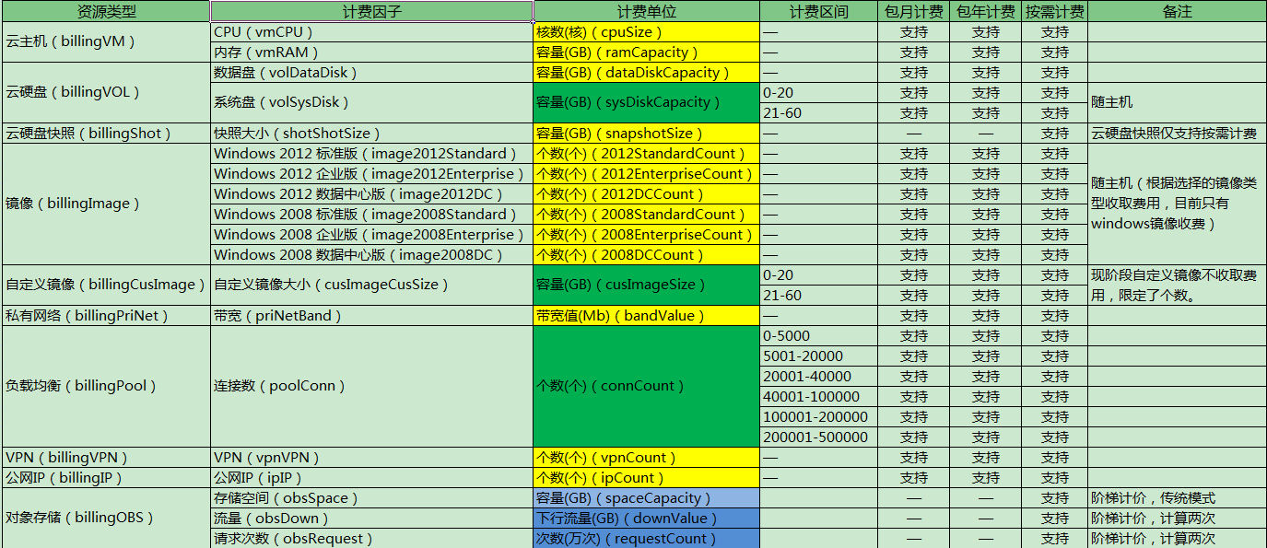

用例图
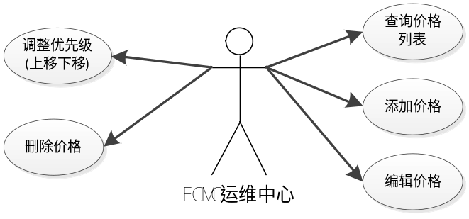

流程图

计算价格业务
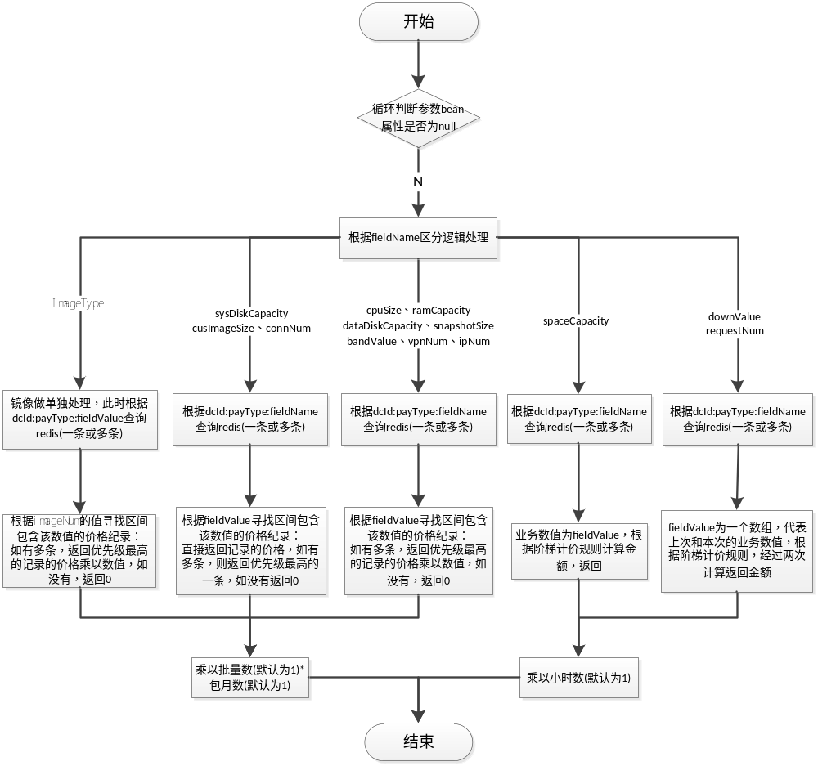

添加
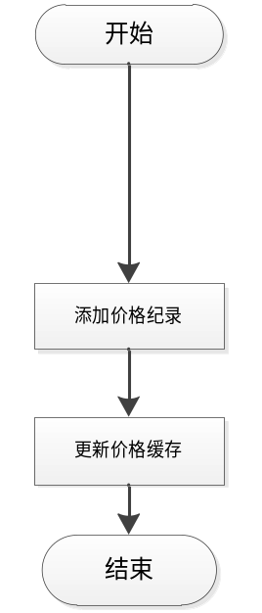

编辑
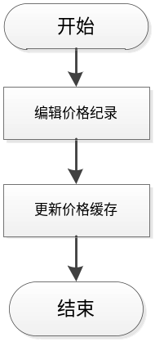

删除
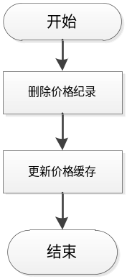

升级（变更配置）
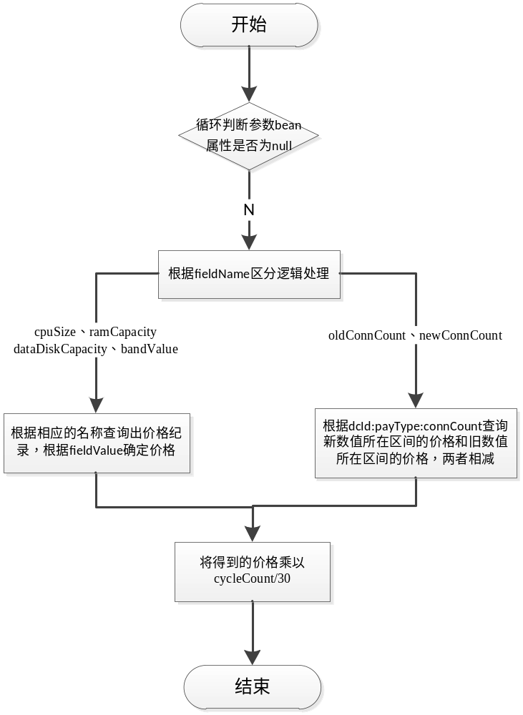

设置缓存
为提高查询效率，将价格记录表信息存入redis中,有效记录是指按照数据中心-付费类型-计费单位为划分依据列出所有的记录信息。
K为“price:dcId:payType:billingUnit”，
V为{
" price ":"" //价格
"start":"" //区间开始
"end":"" //区间结束
"createTime":""//创建时间
参考PriceRedis对象
}......
添加、编辑、删除及调整价格优先级时需对缓存进行更新。

使用须知
测试或线上使用操作步骤
1、首先需要向数据字典表里面添加数据，sql参照《updateSQL2016-07-29新添价格配置资源类型数据字典.sql》。需要新建一张数据库表money_billing_factor，sql语句参照《updateSQL2016-07-29计费因子价格配置表money_billing_factor.sql》
2、在ECMC运维中心《公有云业务管理》目录下加一个菜单《价格配置》，图表暂未定
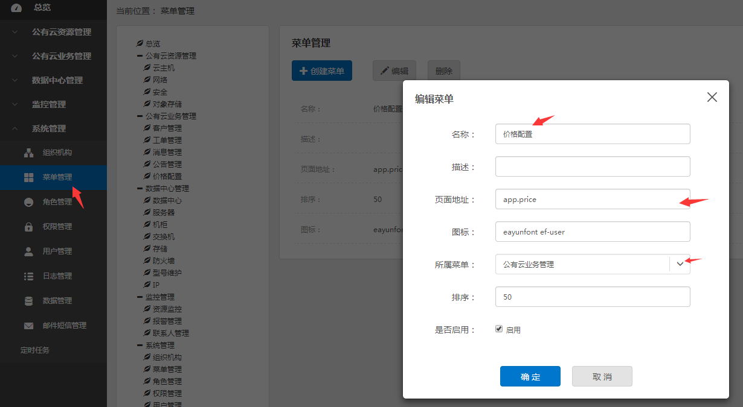
3、给新添加的价格菜单添加权限
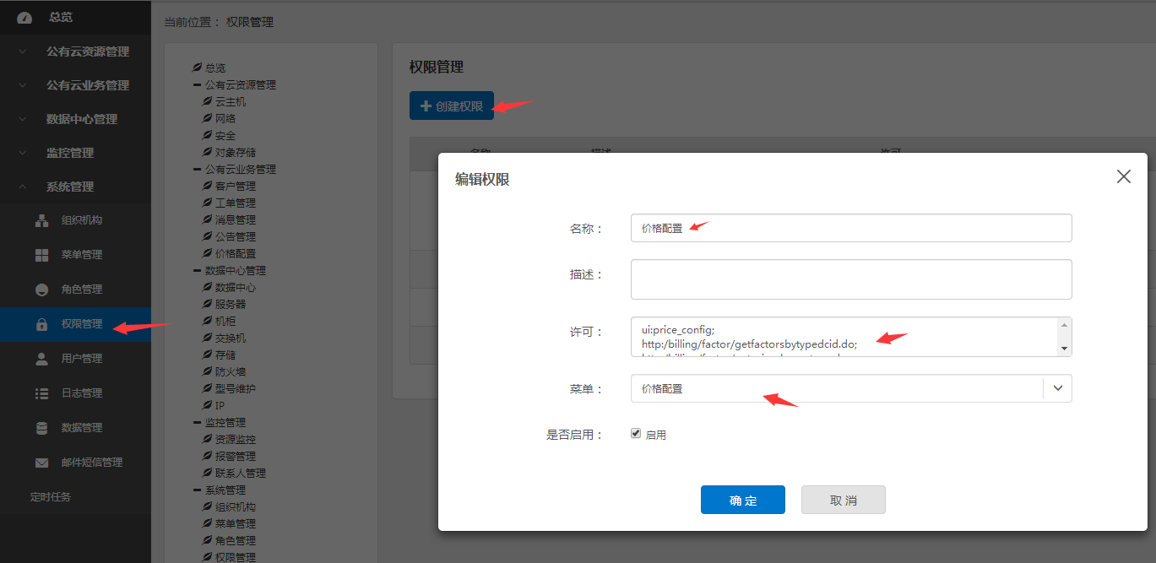
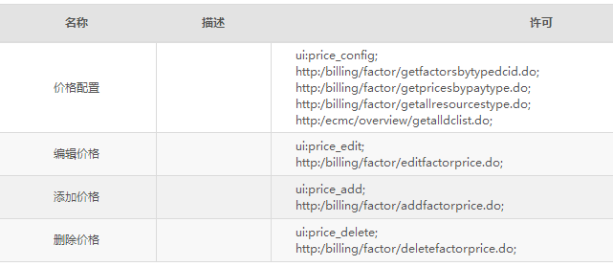
共四个权限（第一条改为“价格配置列表”），许可内容分别为：
ui:price_config;
http:/billing/factor/getfactorsbytypedcid.do;
http:/billing/factor/getpricesbypaytype.do;
http:/billing/factor/getallresourcestype.do;
http:/ecmc/overview/getalldclist.do;
ui:price_edit;
http:/billing/factor/editfactorprice.do;
ui:price_add;
http:/billing/factor/addfactorprice.do;
ui:price_delete;
http:/billing/factor/deletefactorprice.do;
4、给相应的角色分配权限：

完成以上操作后重新登录

Model设计
根据需要将系统的资源类型-计费因子-计费单位这三层树形结构设计到数据字典中，主要属性为nodeName和nodeNameEn，计费单位加入计量单位和计价方式标示两个参数。

BillingFactor
BillingFactor（计费因子）
功能说明 | 继承BaseBillingFactor
字段类型 | 字段名称 | 字段含义 | 默认 | 备注
String | id | 记录id
Date | createTime | 创建时间
String | resourcesType | 资源类型 |  | nodeId
String | billingFactor | 计费因子 |  | nodeId
String | billingUnit | 计费单位 |  | nodeId
Long | startNum | 计费区间起始 | 0 | >=0
Long | endNum | 计费区间截止 |  | >=0，-1表示无上限
String | payType | 付费方式 |  | 预付费、后付费，公共枚举
BigDecimal | price | 价格 |  | 元
String | dcId | 数据中心
String | typeName | 资源类型名称
String | factorName | 计费因子名称
String | unitName | 计费单位名称
String | dcName | 数据中心名称
String | meterName | 计量单位名称
String | pricePay | 计价方式

money_billing_factor
数据表名称 |  | money_billing_factor
功能说明
序号 | 字段名称 | 中文名称 | 类型 | 说明 | 业务规则
1 | id | Id | VC(36)
2 | create_time | 创建时间 | Date
3 | resources_type | 资源类型 | VC(36)
4 | billing_factor | 计费因子 | VC(36)
5 | factor_unit | 计费单位 | VC(36)
6 | start_num | 计费区间起始 | bigint
7 | end_num | 计费区间截止 | bigint
8 | pay_type | 付费方式 | VC(1) |  | 枚举
9 | price | 价格 | decimal (16,3)
10 | dc_id | 数据中心 | VC(36)

数据字典数据
PriceTreeData
功能说明： | 用来接收从数据字典中查询到的信息
字段类型 | 字段名称 | 字段含义 | 默认值 | 备注
String | name | 中文名称
String | nameEN | 英文名称
String | nodeId | nodeId
String | parentId | 上级nodeId
String | param1 | 编程参数1
String | param2 | 编程参数2

ParamBean
ParamBean
功能说明 | 供其他模块计算价格时使用的bean
字段类型 | 字段名称 | 字段含义 | 默认 | 备注
String | dcId | 数据中心id |  | 必填
String | payType | 付费类型 |  | 枚举（包年包月和后付费），必填
Integer | number | 批量个数 | 1 | 必填
Integer | cycleCount | 包年包月月数（或后付费时的小时数） | 1 | 必填
Integer | cpuSize | CPU核数 | 无
Integer | ramCapacity | 内存大小（GB） | 无
Integer | dataDiskCapacity | 数据盘容量（GB） | 无
Integer | sysDiskCapacity | 系统盘容量（GB） | 无
Integer | snapshotSize | 快照大小（GB） | 无
String | ImageType | 收费镜像类型 | 无 | 镜像这里单独处理，先根据类型的值判断属于什么镜像，再根据个数的值确定数目
Integer | imageCount | 个数 | 无
Integer | cusImageSize | 自定义镜像大小（GB） | 无
Integer | bandValue | 私有网络带宽值（Mb） | 无
Long | connCount | 负载均衡连接数 | 无
Integer | vpnCount | vpn个数 | 无
Integer | ipCount | Ip个数 | 无
Double | spaceCapacity | 存储空间（G/h） | 无
Double [] | downValue | 下行流量（GB） | 无
Long [] | requestCount | 请求次数（次） | 无

PriceDetails
PriceDetails
功能说明 | 一次业务价格计算返回的bean，既包含最终价格，也包含每一种计费单位的价格
字段类型 | 字段名称 | 字段含义 | 默认 | 备注
Integer | number | 批量个数 | 1
Integer | cycleCount | 包年包月月数（或后付费时的小时数） | 1
BigDecimal | cpuPrice | CPU价格
BigDecimal | ramPrice | 内存价格
BigDecimal | dataDiskPrice | 数据盘价格
BigDecimal | sysDiskPrice | 系统盘价格
BigDecimal | snapshotPrice | 快照价格
BigDecimal | ImagePrice | 收费镜像价格
BigDecimal | cusImagePrice | 自定义镜像价格
BigDecimal | bandWidthPrice | 私有网络价格
BigDecimal | poolPrice | 负载均衡价格
BigDecimal | vpnPrice | vpn价格
BigDecimal | ipPrice | Ip价格
BigDecimal | spacePrice | 存储空间价格
BigDecimal | downPrice | 下行流量价格
BigDecimal | requestPrice | 请求次数价格
BigDecimal | totalPrice | 此次业务总价格

UpgradeBean
UpgradeBean
功能说明 | 作为升级配置时的接口参数
字段类型 | 字段名称 | 字段含义 | 默认 | 备注
String | dcId | 数据中心id |  | 必填
Integer | cycleCount | 合同剩余天数 |  | 不是月数，注意
Integer | cpuSize | CPU核数 | 无 | 直接传入差值即可，如1核升4核，传入3
Integer | ramCapacity | 内存大小（GB） | 无
Integer | dataDiskCapacity | 数据盘容量（GB） | 无
Integer | bandValue | 私有网络带宽值（Mb） | 无
Long | oldConnCount | 旧负载均衡连接数 | 无
Long | newConnCount | 新负载均衡连接数 | 无

PriceRedis
PriceRedis
功能说明 | Redis缓存存储bean
字段类型 | 字段名称 | 字段含义 | 默认 | 备注
BigDecimal | price | 价格
Long | start | 区间开始
Long | end | 区间结束
Date | createTime | 创建时间

Controller设计

模块规划
类名 | 说明 | 描述
com.eayun.money.price.controller.BillingFactorController | 配置计费因子方法类
com.eayun.money.price.service.BillingFactorService | 方法接口
com.eayun.money.price.service.impl.BillingFactorServiceImpl | 实现类
com.eayun.money.price.model. BillingFactor | 价格纪录实体类
com.eayun.money.price.bean. ParamBean | 对外接口参数类
com.eayun.money.price.bean. PriceTreeData | 记录查询数据字典信息
com.eayun.money.price.bean. PriceDetails | 返回详细信息
com.eayun.money.price.bean. UpgradeBean | 升级配置接口参数bean

BillingFactorController（/billing/factor）

getFactorsByTypeDcId(/getfactorsbytypedcid)
说明 | 查询出所有的计费因子列表，这里为固定条目，不可新增和删除
URL | /billing/factor/getfactorsbytypedcid.do
方式 | post
Post数据 | {  Page:{}  "dcId":""//数据中心（非必填）  "billingFactor":""//计费因子名称（非必填）  " resourcesType":""//资源类型（非必填）  }
返回Json | {  Page:{}  "data":[  {  “resourcesType”:"", //资源类型  “billingFactor”:"", //计费因子  " billingUnit ":"" //计费单位  " dcId ":"" //数据中心id  " typeName ":"" //资源类型名称  " factorName ":"" //计费因子名称  " unitName ":"" //计费单位名称  ... ...  详细参见BillingFactor对象  },… …  ]  }

getPricesByPayType(/getpricesbypaytype)
说明 | 根据选定的数据中心下的计费单位查询预付费或后付费的价格
URL | /billing/factor/getpricesbypaytype.do
方式 | post
Post数据 | {  "dcId":""//数据中心（必填）  " resourcesType ":""//资源类型（必填）  " billingFactor ":""//计费因子（必填）  " billingUnit ":""//计费单位（必填）  " payType ":""//付费类型（必填）  }
返回Json | {  "respCode":"000000",  “data”:[  {  “resourcesType”:"", //资源类型  “billingFactor”:"", //计费因子  “unit”:"" //单位  "startNum":"" //计费区间开始  "endNum ":"" //计费区间结束  " payType ":"" //付费方式  " price ":"" //价格  详细参见BillingFactor对象  }  … …  ]  }  ----失败--------------------------------------------------  {  "respCode":"010120",  }

addFactorPrice(/addfactorprice)
说明 | 添加计费因子价格
URL | /billing/factor/ addfactorprice.do
方式 | post
Post数据 | {  “resourcesType”:"", //资源类型  “billingFactor”:"", //计费因子  “unit”:"" //单位  "startNum":"" //计费区间开始  "endNum ":"" //计费区间结束  " payType ":"" //付费方式  " price ":"" //价格  ......  详细参见BillingFactor对象  }
返回Json | {  "respCode":"000000",  }  ----失败--------------------------------------------------  {  "respCode":"010120",  }

editFactorPrice (/editfactorprice)
说明 | 编辑计费因子价格
URL | /billing/factor/ editfactorprice.do
方式 | post
Post数据 | {  "id":"" //记录id  "startNum":"" //计费区间开始  "endNum ":"" //计费区间结束  " price ":"" //价格  详细参见BillingFactor对象  }
返回Json | {  "respCode":"000000",  }  ----失败--------------------------------------------------  {  "respCode":"010120",  }

deleteFactorPrice(/deletefactorprice)
说明 | 删除计费因子价格
URL | /billing/factor/ deletefactorprice.do
方式 | post
Post数据 | {  "id":"" //计费因子价格记录id  "factorName ":"" //计费因子名称，用于记录日志  }
返回Json | {  "respCode":"000000",  }  ----失败--------------------------------------------------  {  "respCode":"010120",  }

getAllResourcesType(/getallresourcestype)
说明 | 查询出所有的计费资源类型
URL | /billing/factor/ getallresourcestype.do
方式 | post
Post数据 | {}
返回Json | {  "respCode":"000000",  “data”:[  {  "nodeId": "0008002001",  "name": "云主机",  "nameEn": "Billing_Vm",  "parentId": "0008002",  详见MonitorMngData对象  },  {  "nodeId": "0008002002",  "name": "云硬盘快照",  "nameEn": " Billing_VolSnapshot",  "parentId": "0008002",  详见MonitorMngData对象  }  … …  ]  }  ----失败--------------------------------------------------  {  "respCode":"010120",  }

Service设计

BillingFactorService

getPriceByFactor
* 根据需要返回一次业务的最终价格
* @param ParamBean 参数bean
* @return
public BigDecimal getPriceByFactor(ParamBean paramBean)

getPriceDetails
/**返回一次业务的最终价格，同时附带每种计费单位的价格*/
public PriceDetails getPriceDetails (ParamBean paramBean)

updateConfigPrice
/**资源升级配置时计算价格*/
public BigDecimal updateConfigPrice (UpgradeBean upgradeBean)

